# Đề minh họa năm 2020 môn Toán

**Đề minh họa năm 2020 môn Toán có đáp án**  
**A. Đề thi minh họa môn Toán năm 2020**  
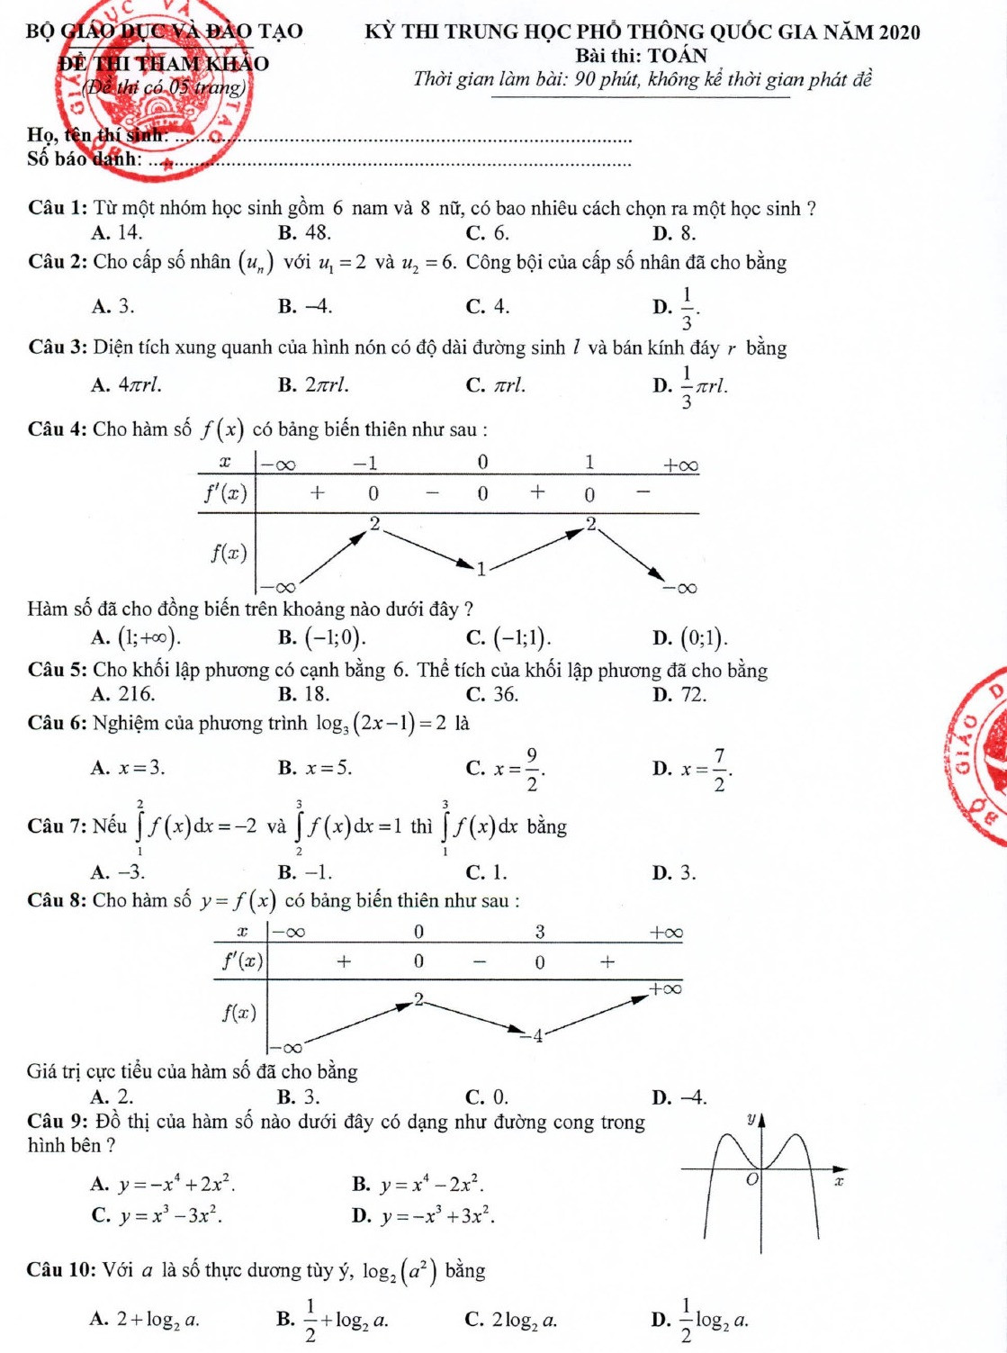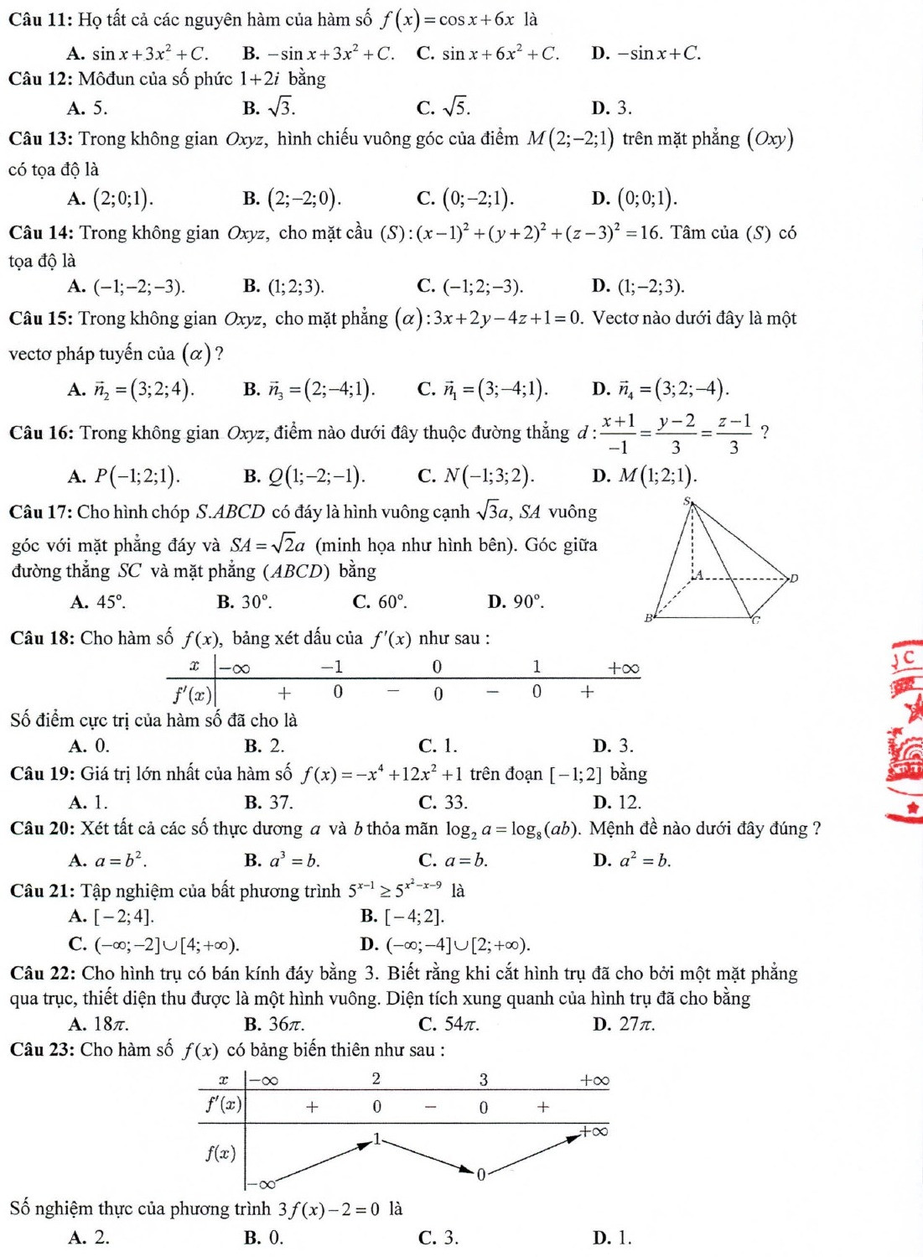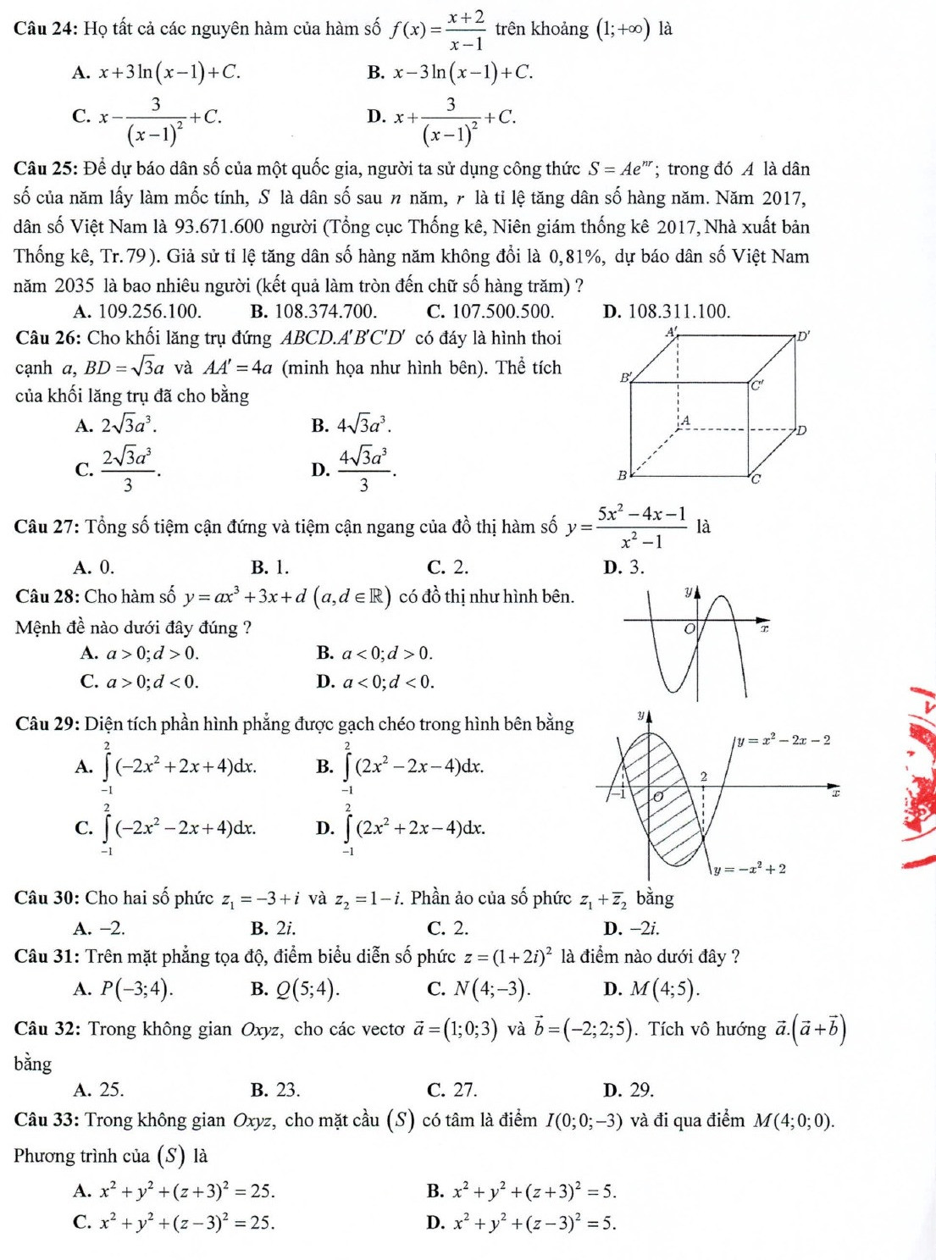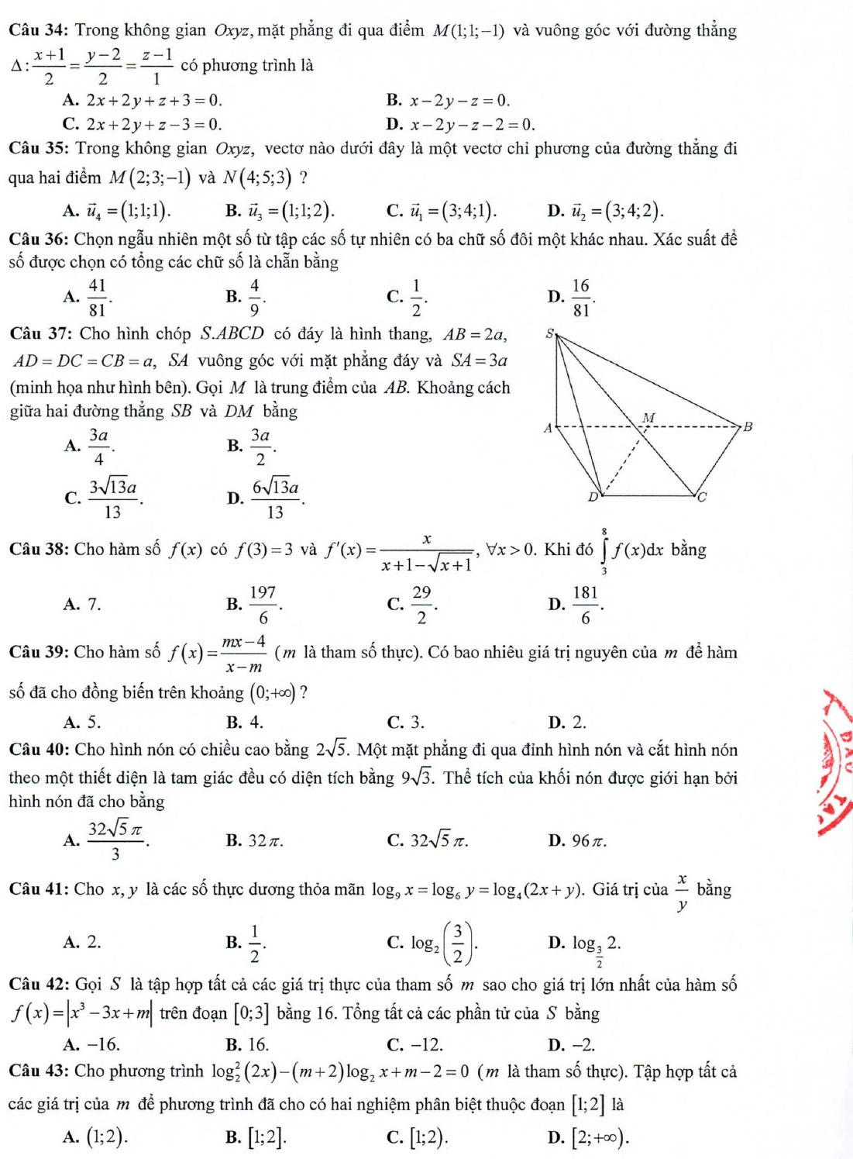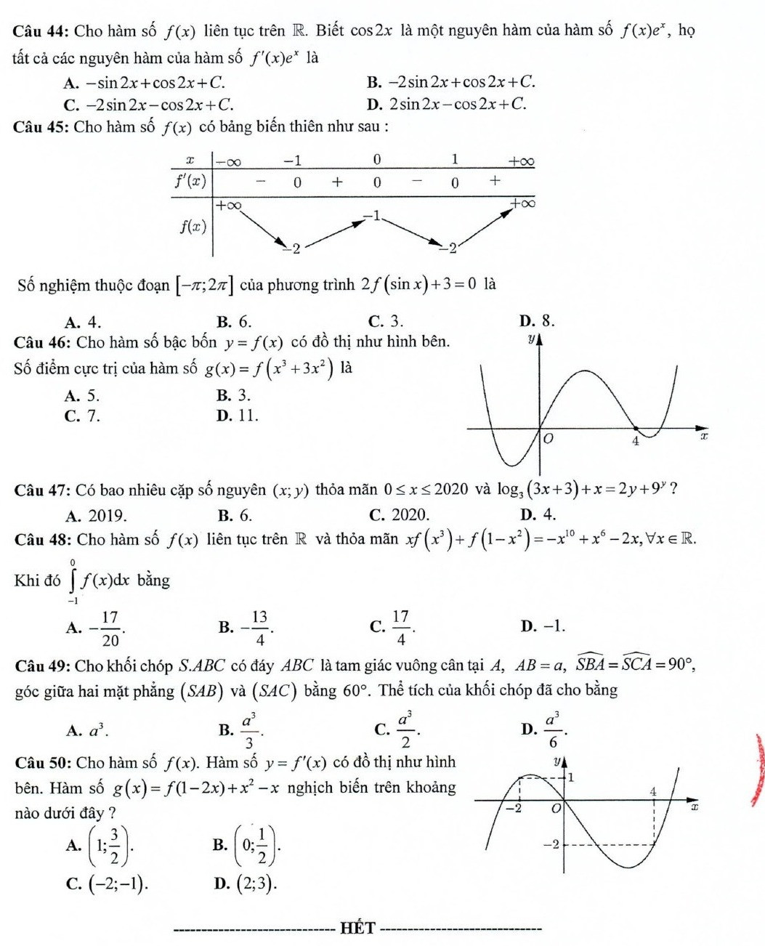  
**B.Gợi ý đáp án đề thi minh họa môn Toán năm 2020**  
